启东市江海污水处理有限公司电子汽车衡项目分散采购询价公告（第二次）
启东市江海污水处理有限公司根据启东市政府采购管理的有关规定，就启东市江海污水处理有限公司电子汽车衡项目进行分散采购询价。
本项目于2020年11月11日上午09时00分第一次开标,在投标截止时间届满时提交投标文件的投标人不足三个,根据《江苏省招标投标条例》第二十四条规定，依法重新招标,选定承包人。
材料清单采购表
序号 | 名 称 | 单位 | 数量 | 备注
1 | 80t（3x10m）2节 | 台 | 1 | 配置所有部件
2 | DS10P仪表 | 台 | 1 | 配置所有部件
3 | 高精度数字传感器 | 只 | 6 | 配置所有部件
4 | 信号分配器 | 只 | 1 | 配置所有部件
5 | 信号总线 | 米 | 30 | 配置所有部件
6 | 混凝土引坡  长5000*宽3100*高450mm | 个 | 2 | 参照基础图

一、本项目的最高限价为人民币陆万伍仟元整（¥：65000元），投标报价超过最高限价的为无效报价。
二、供应商资格要求：
1、符合《中华人民共和国政府采购法》第二十二条的规定；
2、供应商必须具有有效的营业执照,营业执照须包含衡器或计量器具、仪器仪表、技术咨询及技术服务、建筑工程施工等经营范围；
3、本项目不接受联合体投标。
三、报价注意事项：
1、投标人应按照本询价公告的要求编制报价文件，报价文件应对本询价公告提出的要求和条件作出实质性响应。否则，按照不响应处理。根据招标人提供的表格填写报价，采取固定单价报价。
1）投标报价应是询价文件确定的招标范围内的全部工作内容的价格体现。投标人根据招标人提供的材料清单、招标文件的要求进行投标报价。
2）材料清单报价表中所有需要填报的单价，投标人均应填报，投标人任何少报、漏报、错报所产生的后果，均由投标人承担责任。
3）投标人在清单报价表中投报的单价，在合同有效期内不作调整。
4）投标报价应包括所有产品的制作、运输、保险、装卸、配件、税金、现场安装、调试、售后服务等所有费用，即招标物交付使用前的所有费用以及免保期内的服务费用等。
5）招标人设定了项目投标最高限价，若投标人的投标报价高于或等于投标最高总限价的，则作无效标处理。
2、供应商应详细阅读询价文件的全部内容，供应商对询价文件有疑问或异议的，请在递交报价文件2日前以书面形式（加盖单位公章）递交至采购单位。
有关技术及需求问题，请与采购单位联系。
采购单位：启东市江海污水处理有限公司
采购联系人：施先生、陆先生
联系电话：13962817239、13912220881
3、报价文件构成
（1）报价承诺书（按照附件一格式填写）；
（2）有效的企业法人营业执照复印件；
（3）质保承诺书（按照附件二格式填写）；
（4）报价表：报价表须按提供的报价样表格式填写（按照附件三格式填写），如有其他情况需要说明的，可附页说明。所有页面均须加盖单位公章，否则视为无效报价。
注：（1）报价文件正、副本各一份，报价文件中必须包含上述要求提供的所有材料的复印件并加盖单位公章（副本可为复印件），并在投标时提供上述所有证明材料的原件查验，否则以未实质性响应询价文件处理。报价文件装订成册并密封，密封袋上标明：项目名称、报价单位名称，否则视为无效报价。
- 如涉及报价人名称变更、资质证书到期换证等情况，须提供行政或行业主管部门出具的有效证明文件。
4、报价文件递交
报价文件请于2020年11月17日上午08：30-9：00送至启东市水务有限公司五楼会议室并登记（只接受直接送达），逾时则不予受理。
地址：江苏省启东市南苑西路1168号国动产业园3号楼五楼。
5、报价保证金
（1）报价供应商必须交纳人民币1300元的报价保证金（现金）。在递交报价文件的同时将报价保证金交至采购单位工作人员手中。不递交本项目的保证金，视为放弃投标资格。
（2）报价供应商在投标时提供虚假资料的，经查证核实后报价单位所交的报价保证金将不予退还。
（3）报价供应商用虚假资料获得成交资格，经查实取消成交资格，其报价保证金将不予退还。
（4）报价供应商在投标截止时间后，要求撤销投标的，报价保证金将不予退还。
（5）报价供应商如有串标、围标行为的，经查证核实后报价保证金将不予退还。成交候选人或成交供应商如有串标、围标行为的，经查实后取消其成交资格，同时保证金不予退还。
（6）未成交的报价供应商的报价保证金将按规定予以退还（不计息）。
（7）被确定为成交的候选人，如成交无异议，报价保证金在签订合同后一个月内返还(不计息)。
三、商务部分要求：
1.质量要求：质量合格，应当是原装、原封、原标记完好无异状的现物，且必须符合我国有关的国家质量标准。
2.工期要求：十五天，供货商应根据采购人通知要求的时间及时供货并安装调试完成，不得影响进度。若因供货商原因造成供货延误，由此造成的一切损失将由供货商负责，每天损失按1000元/天计算。
3.服务地点：启东市江海污水处理有限公司（江海污水处理厂）。
4.履约保证金：被确定成交的供应商，必须在签订合同前向采购单位交纳履约保证金（汇入采购单位指定的财政专户），履约保证金金额为签约合同价的10%，在供应商完成全部项目服务后一个月内由采购单位返还(履约期间不计息)。
四、项目具体需求说明：
1. 主要技术指标
      - 设备名称
电子静态汽车衡
80t
3m * 10m
20kg
优于1/1000
≧150%

      - 最大称量
      - 台面规格
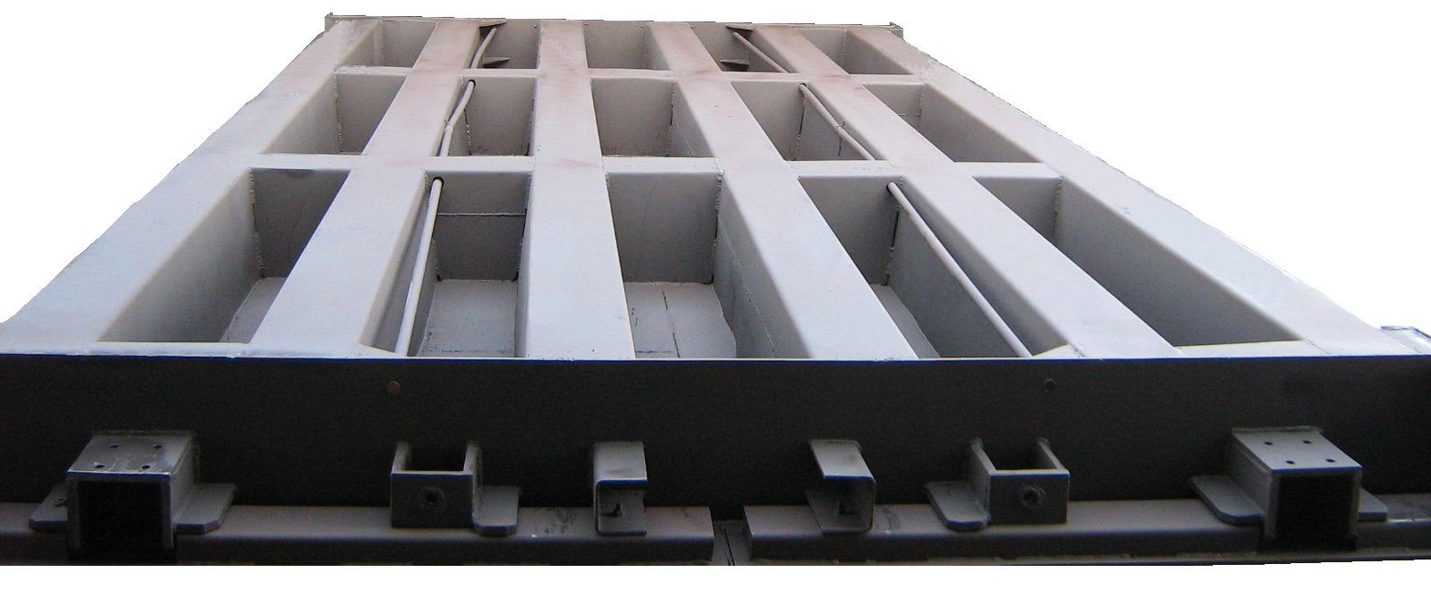
      - 分度值
      - 秤台刚度
      - 安全过载
      - 极限过载 ≧250%
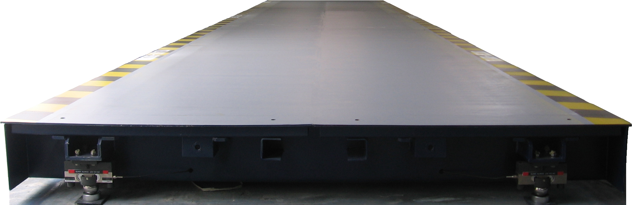
      - 防护等级 IP68
      - 秤体结构 模块化体结构
      - 秤体安装形式 无基坑
      - 称量方式 整车静态计量
      - 分度数 20kg
      - 静态精度等级 3 级
      - 鉴别力 当负荷改变相当于1.4d时，原显示的数字应有不小于1d的变化
      - 传感器数量 6只
      - 传感器型号/容量 QS-D 30T/只
2电子汽车衡使用环境、电源要求
    - 工作温度范围 ：
        - 仪 表: －10℃～＋45℃
        - 传感器: －30℃～＋70℃
- 适应工作环境相对湿度: ≤ 95%
        - 工作方式： 静态称量
        - 工作电压： 电压220V±10%，频率50Hz。
        - 运行时间： 全天候
- 电磁兼容性（抗干扰及抗干扰性能）：
符合OIML R76关于电磁敏感度，电源电压降低，静电放电和脉冲串干扰的要求。
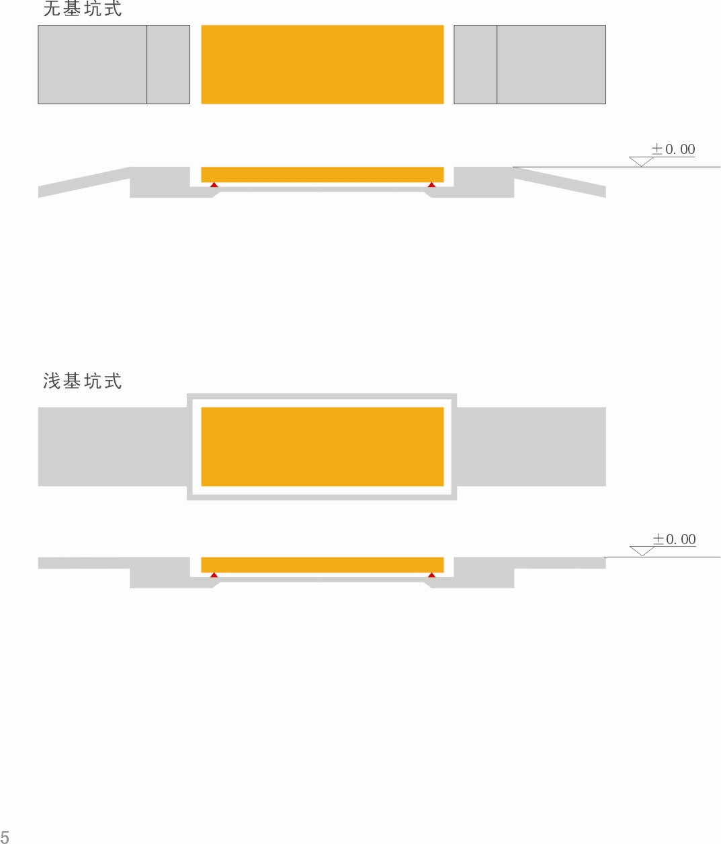
3电子汽车衡秤体安装形式
  - 秤台结构选择无基坑安装结构形式使用(见右图)。
4称重传感器
- 相关参数：
    - 名称： 数字式称重传感器
    - 结构： 桥式，激光焊接密封
    - 数字模块分辨率： 60，000码
    - 额定载荷: 10,15,20,25,30,40t
    - 额定输出： 20000,25000,300000,40000内码
    - 数据刷新速率： 50次/S秒
  - 安全过载： 150%FS
  - 最大传输距离: 1200m
  - 通讯波特率： 9600/Bps
  - 儒变（30分钟）： ≦0.02%F.S
  - 综合精度： ≦0.02%F.S
  - 温度系数： ≦0.02%F.S/10⁰C
  - 滞后： ≦0.02%FS
  - 使用温度范围： -30⁰C— +70⁰C
  - 推荐输入电压： 9-12Vds
  - 最大输入电压： 20VDS
- 防护等级： IP68
5智能化称重显示仪
称重显示仪表可以达到真正准确的数据显示,可以同时连接打印机、大屏幕和计算机。
    - 技术参数:
  - 标定零位调整能力: ±100%F.S
  - 置零范围: 开机: ±4% ±10% ±20% ±40% ±100%F.S 可选
置零键: ±1% ±2% ±4% ±10% ±20%F.S 可选
  - 自动零点跟踪范围: 0.1-9.9可选,出厂设置为1.0D
  - 称量范围： -100%F.S---+100%F.S+9D
  - 单位设置: t, kg, g可选
  - 超载报警值: F.S+9D
  - 非线性: <0.01%F.S
  - 增益漂移： <6ppm/⁰C
  - 零点漂移： <10ppm/
  - 标 定： 全部采用键盘操作完成,具有线性校正,
自动角差调整和现场自动修改传感器编号功能
  - 显 示: 6位VFD显示,字高0.8英寸,6个状态指示符
  - 显示范围: -99999—999999(不考虑小数点)
    - 分度值: 1-99共99档可选,可分两个量程段进行设置
    - 小数点: 三位小数点可选
    - 通讯接口： 全部采用光电隔离,可同时接大屏幕和PC机
大屏幕通讯方式:RS232和20mA换电流环
可选接单个传感器时可以修改传感器地址编号
    - 打印接口: 标准25针并行接口
填充式\非填充式可选,非填充式单联\双联\三联可选日报表日期可以设定
可连接仪表指定的打印机
    - 键 盘:
    - 数字键: 0---9
    - 功能键: 20个(其中10个与数字键复合使用)
    - 键材料: 轻触式薄膜开关
    - 时 钟: 可显示年/月/日 时/分/秒,自动闰年,闰月.
电数据保护,不间断时钟.
精度:±5S/24h
    - 数据贮存: 可贮存条打印记录,256组车号,断电时数据保护>50000h
    - 使用环境:
    - 电 源: AC187—242V 49Hz—51Hz
    - 使用温度 -10℃--60℃
    - 储运温度 -25℃--55℃
    - 相对湿度 ≤75%RH
    - 预热时间 15分钟
    - 保险丝 500mA
6钢结构秤体
汽车衡钢结构秤台需采用国际标准的U形冷弯型钢组焊。
  - 主要用材构成：优质A3板
优质钢板冷弯成形的U型钢
  - 汽车衡秤体示意(如右图) 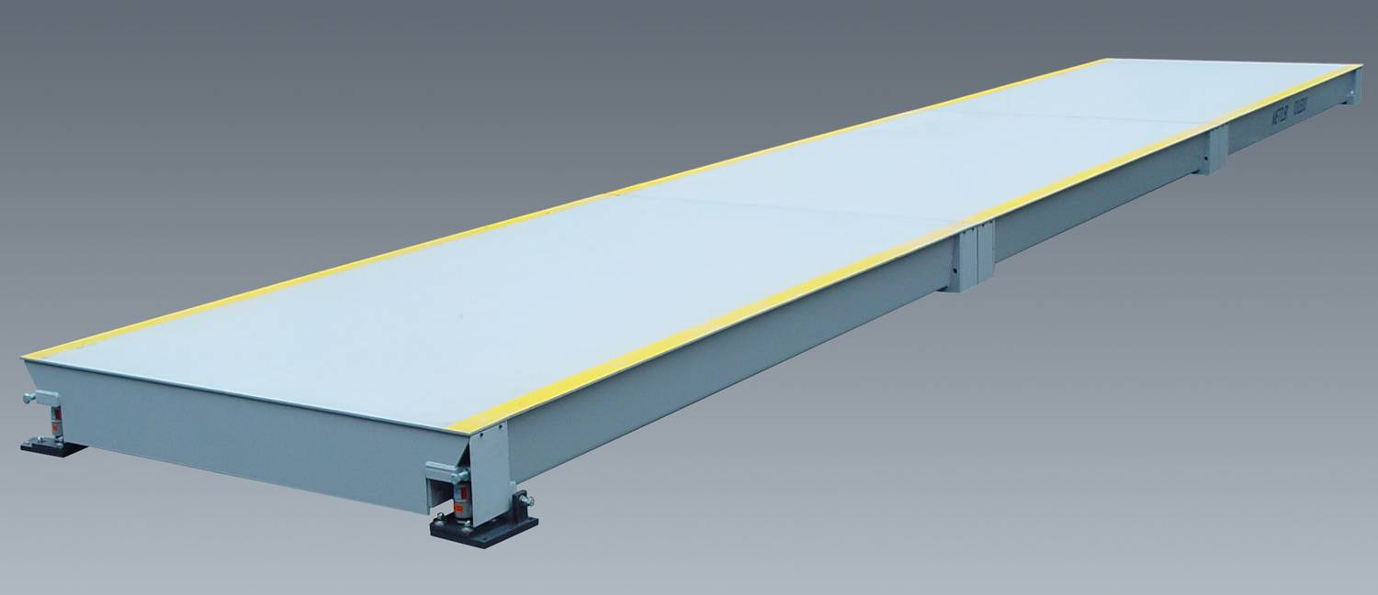
秤体结构示意图（如下图）
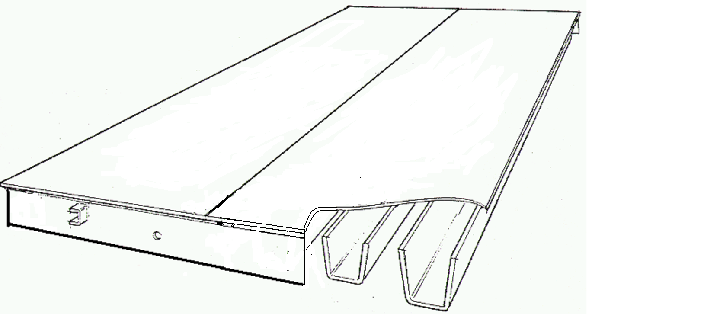

五、合同的签订及注意事项：
1.成交结果将在相关网站予以公布，公示期为一个工作日，公示期内对成交结果没有异议的，将确定成交候选人为成交供应商。成交供应商须在公示期满后一周内签订合同，否则扣除履约保证金。
2.成交供应商因自身原因不能订立或履行采购合同的，将中标项目进行转包的，采购单位将取消其成交资格，其报价保证金不予退还，同时将其不良行为报相关部门备案。
3、合同范本（格式见附件四）
六、成交原则：符合采购需求且以有效报价中的最低报价者中标。（投标报价高于或等于最高限价的作无效标处理）。
1、若总价最低者有相同时，通过抽签方式确定中标人。
2、当第一中标候选人放弃中标、因不可抗力不能履行合同、不按照招标文件要求提交履约保证金，或者被查实存在影响中标结果的违法行为等情形，不符合中标条件的，采购人依法重新招标。
七、到投标截止时间止，如收到的有效投标文件或经评审后有效投标文件为两家的，则以竞争性谈判方式确定中标人；如收到的有效投标文件或经评审后有效投标文件为一家的，则由招标人直接进行商务谈判确定中标价。
八、付款方式：在安装调试验收合格后付至合同价的95%，余款在质保期（一年）满后一次性付清。

启东市江海污水处理有限公司 2020年11 月11日
附件一：报价承诺书
报 价 承 诺 书
启东市江海污水处理有限公司：
（报价单位全称）授权（姓 名）（职 务）为全权代表，参加启东市江海污水处理有限公司电子汽车衡项目（第二次）询价的有关活动，并宣布同意如下：
1．我方愿意按照报价文件的全部要求进行报价（报价内容及价格以报价文件为准）。
2．我方完全理解并同意放弃对询价公告有不明及误解的权利。
3．我方将按询价公告的规定履行合同责任和义务。
4．如果我方在报价有效期内撤回报价文件，报价保证金将不被贵方退还。
5．我方同意提供按照贵方可能要求的与其报价有关的一切数据或资料，理解并同意贵方的评标办法。
6．我方的报价文件自开标后60天内有效。
7．与本报价有关的一切往来通讯请寄：
地址： 邮编：
电话： 传真：
报价单位代表姓名： 职务：
报价单位代表手机：
报价单位名称： （加盖单位公章）

年 月 日

附件二：质保承诺书
质 保 承 诺 书
启东市江海污水处理有限公司：
（报价供应商全称）授权（姓 名）（职 务）为全权代表，参
加启东市江海污水处理有限公司电子汽车衡项目（第二次）询价的有关活动，并宣布同意如下：
1.我方承诺对本项目所有货物提供全新正品，送货时所有货物的质保期确保在壹年（含）以上。同时我方确保做好售后服务。
2.在免费质保期内，产品在使用期间出现问题，采购人向我方发出故障通知后，我方立即响应；一般故障，我方在2小时内解决；重大故障，我方在8小时以内到达现场，在12小时内解决。如果我方在收到通知后24小时内没有弥补缺陷，你方可采取必要的补救措施，但风险和费用将由我方承担。更换的质量保证期从更换之日起相应顺延。更换后的产品质量保证期（缺陷责任期）自更换之日起重新计算，期限按投标时承诺的年限。
3.与本项目有关的一切往来通讯请寄：
地址： 邮编：
电话： 传真：
报价单位代表： 职务：

报价单位代表移动电话：
报价单位名称（加盖单位公章）：

年 月 日
附件三：报价表
报 价 表
启东市江海污水处理有限公司电子汽车衡项目（第二次）
序号 | 名 称 | 单位 | 数量 | 投标报价（元） | 备注
1 | 80t（3x10m）2节 | 台 | 1
2 | DS10P仪表 | 台 | 1
3 | 高精度数字传感器 | 只 | 6
4 | 信号分配器 | 只 | 1
5 | 信号总线 | 米 | 30
6 | 混凝土引坡  长5000*宽3100*高450mm | 个 | 2
合计 | 人民币大写： （小写： ）

本报价表须机打并加盖报价单位公章，手填无效。

报价单位盖章：
法人代表签字或盖章：
年 月 日
附件四：合同
启东市江海污水处理有限公司*****购买合同
供货方: 地址:
采购方: 地址:
签订地点: 签订时间: 年 月 日
根据启东市江海污水处理有限公司通过公开招标采购，经过评委的严格审核评定，确定供方为本次中标供应商。现就本次供货事宜订立如下合同：
- 货物供应明细如下：
序号 | 名 称 | 单位 | 数量 | 投标报价（元） | 备注
1 | 80t（3x10m）2节 | 台 | 1
2 | DS10P仪表 | 台 | 1
3 | 高精度数字传感器 | 只 | 6
4 | 信号分配器 | 只 | 1
5 | 信号总线 | 米 | 30
6 | 混凝土引坡  长5000*宽3100*高450mm | 个 | 2
合计 | 人民币大写： （小写： ）

交货时间为本合同生效且起 日内（ 年 月 日前）。
二、货物质量要求及供方对质量负责的条件和期限：
1．供方必须保证提供的上列货物应当是原装、原封、原标记完好无异状的现物，且必须符合我国有关的国家质量标准。若无国家质量标准，则必须符合产品的制造商所执行的生产标准（产品说明书规定标准），随机资料必须齐全。
2．供方必须对非需方原因所造成的产品质量问题，在本合同规定的对质量负责的期限内，承担产品质量责任。
3．供方对上列货物的质量负责的期限为 一 年，本项目所有货物必须提供一年上门服务及全免费质保等售后服务。
三、交货地点及相关费用：
1．本合同的交货地点为需方所指定地址： 。
2．交货方式：由供方送货至约定的交货地点，费用及商品在途中风险由供方承担。
四、验收方法及提出质量异议的期限：
需方对供方交付的全部货物进行验收并签发验收单，如有质量问题，需方须在收货1个月内向供方提出，供方应在收到需方书面异议后十日内负责处理，否则，即视为默认需方提出的质量异议和处理意见，供方必须承担交付的货物不符合合同规定质量要求的违约责任。
五、结算方式和期限：在安装调试验收合格后付至合同价的95%，余款在质保期（一年）满后一次性付清。。
六、担保条款：供方自愿在签订本合同前向需方交纳本合同的履约保证金 元（小写），在供应商供货完毕并验收合格后一个月内履约保证金由需方返还(履约期间不计息)。
如在质保期内未发生不履行质保服务的，需方将在质保期结束后支付余款，如在质保期内发生不履行质保服务的，将扣除全部质保金。
七、违约责任：任何一方违约，均需按照下列约定向对方支付违约金。
1．供方不能交货及需方中途无理由退货的违约金，执照违约部分货款总值的 每日0.05% 支付。
2．供方逾期交货及需方逾期付款的违约金，按照逾期部分的货款总值的 每日0.05% 支付。
3．供方交付货物时质量明显不符合规定的，而需方有权拒收并有权要求供方限期更换、退货或减少价款等。由于需方原因造成供方逾期交货的需方按约定承担逾期交货违约金。
八、保修及后续（售后）服务：
1．供方对所提供的货物免费进行安装调试和免费培训用户工作人员。
2．供方对所提供的所有货物所承诺的免费保修期限为 一 年（若货物的制造商所规定或承诺的保修期限超过 一 年的，则按照该规定的保修期执行）。
3．保修期内，成交供应商在接到用户单位电话维修通知后，一般故障供应商必须在2小时内负责修复，重大故障必须在8小时以内到达现场，在12小时内解决，确保不影响用户单位实际使用。未及时修复的，采购人有权另行安排其他队伍进行维修，所产生的维修费用从合同价款中直接扣除。供应商超时或未在规定的时间内及时维修，每次罚2000元扣款。
供方维修服务联系人员： ，维修联系电话： ，人员及联系电话如有变化，须提前书面通知需方。
4．如因同一质量问题连续两次维修后仍不能正常使用的，则供方应无条件给予调换零部件或退货（保修期自调换日重新计算）。
5．供方必须严格履行售后服务承诺。
九、解决合同争议的方式：
本合同履行过程中如发生争议，供、需双方应协商解决，如协商不成，则任何一方均可向 启东市 人民法院提起诉讼。
十、其它约定事项：
1．供、需双方如在本合同的履行过程中，对标的物的质量问题发生争议时，以质量技术监督部门或有权鉴定部门的质量鉴定结果为准，由此所产生的一切费用由供方承担。
2．如供方不履行本合同第八条所规定的保修或后续（售后）服务，则需方有权另行聘请其他维修单位进行维修及后续服务，所支出的合理的维修和服务费用在供方的履约保证金中扣付或需方直接向供方索取，如供方的履约保证金不足以支付该维修及后续服务的费用，则需方有权继续向供方追偿。
3．除不可抗力的原因外，供方超过合同规定的履行期限十日内仍不能交付本合同项目货物的，则视为不能交货，需方有权选择决定是否继续履行本合同，如需方决定终止本合同的履行，则供方必须承担不能交货的违约责任，履约保证金不予退还，同时双方出具书面材料报鉴证机关备案。
4．供方对需方提出货物或服务有欺诈行为的，依照《中华人民共和国消费者权益保护法》的规定承担损害赔偿责任。
十一、本合同由供、需双方签订并加盖公章（同时双方应加盖骑缝章），经供、需双方法定代表人或委托代理人签字或盖章后生效，合同一式四份，每份共四页（供需双方各执两份）。

供方（盖章）： 需方（盖章）：
法定代表人： 法定代表人：
委托代理人： 委托代理人：
联系电话： 联系电话：
开户银行： 开户银行：
银行帐号： 银行帐号：

